该实现基于Klayout的方案，只是描述其中的group和ungroup功能，描述如下：

1. LayTableView类需要从QTreeView类继承，而不是目前从QTableView类继承。
2. LayTableView类的model最好从QAbstractItemModel类继承并改写，现在是从QAbstractTableModel类继承并改写的。虽然这样也能成，但是该模型缺省没有子节点，需要改写相关的函数接口。
3. 对于第一列数据采用自画位图。自画位图的代码klayout-0.24.8\src\layLayerTreeModel.cc文件的LayerTreeModel::data()函数里面的if (index.column () == 0)语句包含的代码码块代码。这些代码用于画带阴影线的矩形，对于group根节点，则画出空心矩形。效果图如下：

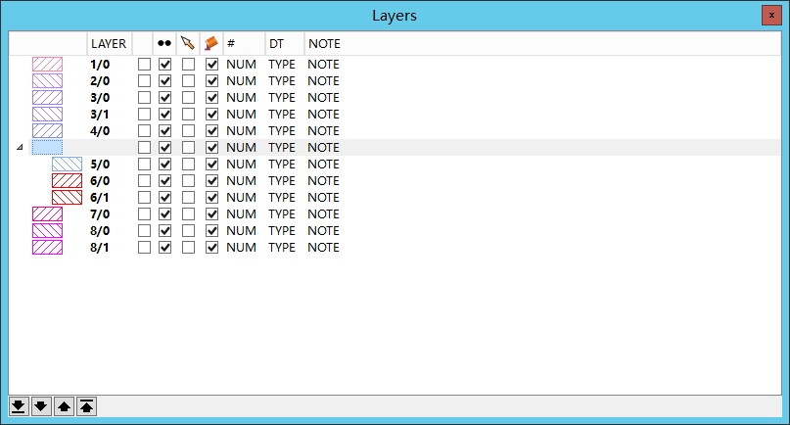

注：上述事例代码演示有个错误，就是对于group根节点后面不应该有任何数据，应该过滤掉。

1. group功能。选择某些项进行group时，则先添加一个group根节点(相当于目录节点)，添加位置为所选项的第一项的位置。把选中的项目设为刚添加的group根节点的子节点。同时删除选中的项。
2. ungroup功能为group的反响操作。

如上图，如果需要在底部添加移动所选择项的位置工具按钮(如上移一行)。则需要把相关的工具按钮和LayTableView添加到另外的容器(在Klayout里面封装在LayerControlPanel类)里面。

6、LayTableView通过调用setContextMenuPolicy函数设置添加敏感菜单。当右击该窗口时可以弹出敏感菜单选择group/ungroup等功能。LayerControlPanel::LayerControlPanel()函数里面有相应的代码。